EXMO. SR. PRESIDENTE DA CÂMARA MUNICIPAL DE SUMARÉ

Indico ao Exmo. Senhor Prefeito Municipal, junto ao Departamento competente, no sentido de realizar operação tapa-buraco na Rua Zilda de Fátima Rossi Calegari, no Jardim Consteca, em toda a sua extensão, principalmente na altura do número 127.

**Justificativa:** Tal indicação se justifica tendo em vista a existência de alto número de trechos esburacados na referida rua.

Sala de Sessões, 17 de fevereiro de 2022.

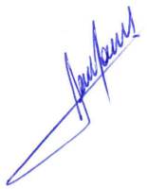

**RODRIGO DORIVAL GOMES**

Vereador

Cidadania